**ЛАБОРАТОРНАЯ РАБОТА № 1**

**ЗНАКОМСТВО С ВОЗМОЖНОСТЯМИ ПРОГРАММЫ AXURE**

**Цель работы:** ознакомиться с основными возможностями программы Axure.

**Задание**: создать прототип ИС в программе Axure.

**Ход работы:**

С помощью стандартных средств проектирования производится создание прототипа ИС определения места положения.

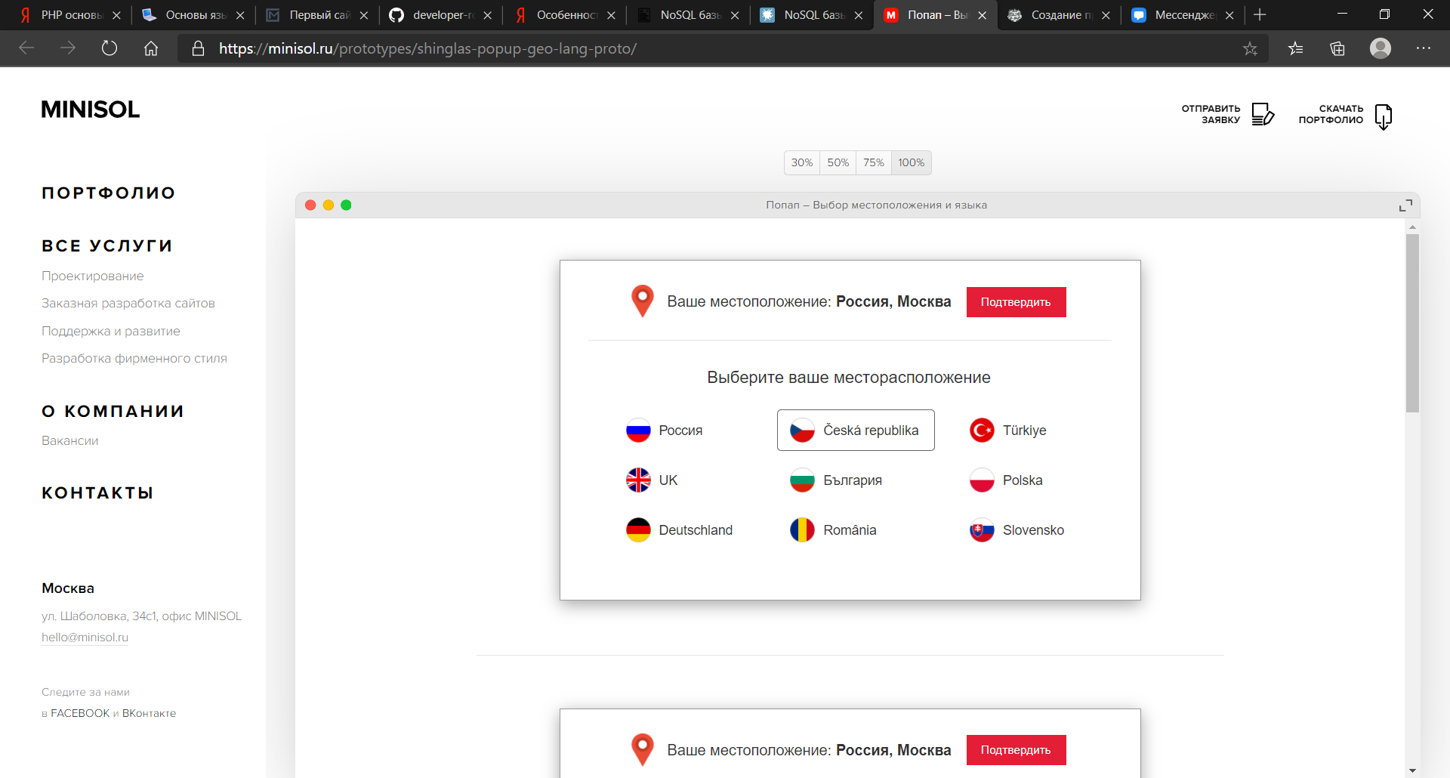

Рис. 1 – Страницы выбора страны

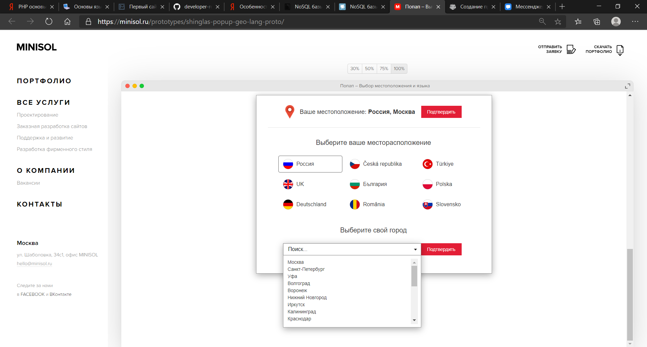

Рис. 2 – Страницы выбора города

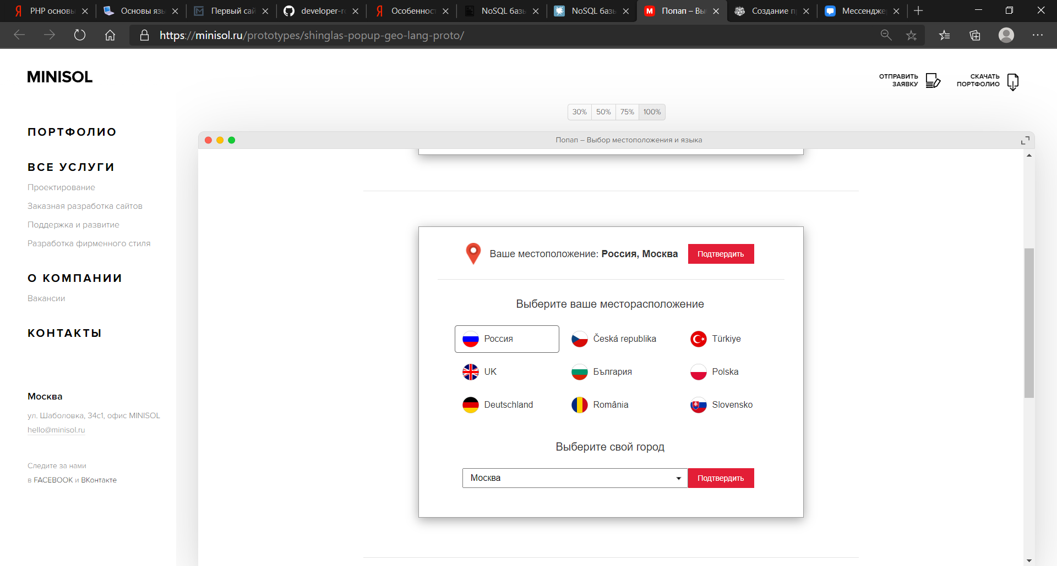

Рис. 3 – Финальная страница

**Вывод:** в результате выполнения лабораторной работы был успешно создан прототип ИС в программе Axure с помощью стандартных инструментов проектирования.

|  |  |
| --- | --- |
| **Выполнил:** | ФИТУ 4-4А |
| **Проверил:** | Хорошко М.Б. |